

**ĐẠI HỌC QUỐC GIA THÀNH PHỐ HỒ CHÍ MINH**

**TRƯỜNG ĐẠI HỌC CÔNG NGHỆ THÔNG TIN**



BÁO CÁO ĐỒ ÁN

Vi xử lý - Vi điều khiển

Đề tài:

**LIGHTSTICK - mạch LED nháy theo nhạc**

Giảng viên: Trần Ngọc Đức

Nhóm thực hiện:

Nguyễn Lê Thanh Hiển - 22520418

Trần Quốc Bảo - 22520123

Nguyễn Hoàng Nam - 22520916

Trần Lê Anh - 22520076

TPHCM, 5-2024

MỤC LỤC

**I. Yêu cầu đồ án 3**

**II. Các thiết bị thực hiện 3**

**III. Sơ đồ khối và lưu đồ giải thuật 5**

**IV. Hiện thực code 12**

**V. Kết quả sản phẩm 19**

# **Yêu cầu đồ án**

Yêu cầu đồ án lightstick nhấp nháy theo nhạc là một chiếc lightstick có khả năng phản ánh nhịp nhạc một cách sinh động và hấp dẫn. Dưới đây là một số tính năng và kết quả :

1. Đồ án hoạt động đáng tin cậy: Lightstick phản ánh nhịp nhạc một cách chính xác và ổn định.

2. Đa dạng hóa hiệu ứng ánh sáng: Có thể tạo ra nhiều hiệu ứng ánh sáng khác nhau, từ nhấp nháy theo nhịp nhạc đến chuyển màu linh hoạt.

3. Đồ án linh hoạt và dễ điều chỉnh: Có thể điều chỉnh các tham số như tốc độ nhấp nháy, độ sáng, màu sắc và các hiệu ứng khác một cách dễ dàng.

4. Tích hợp với các thiết bị khác (tùy chọn): Nếu tích hợp mạng không dây, có thể đồng bộ hóa nhiều lightstick với nhau, tạo ra một hiệu ứng ánh sáng ấn tượng trên diện rộng.

5. Tương thích với nhiều loại nhạc: Đồ án hoạt động tốt với nhiều thể loại âm nhạc khác nhau, từ nhạc dance sôi động đến nhạc ballad êm dịu.

6. Giao diện người dùng thân thiện: Có một giao diện dễ sử dụng để người dùng có thể tùy chỉnh và điều khiển lightstick một cách thuận tiện.

# **II. Các thiết bị thực hiện**

* 1 Vi điều khiển AT89C51

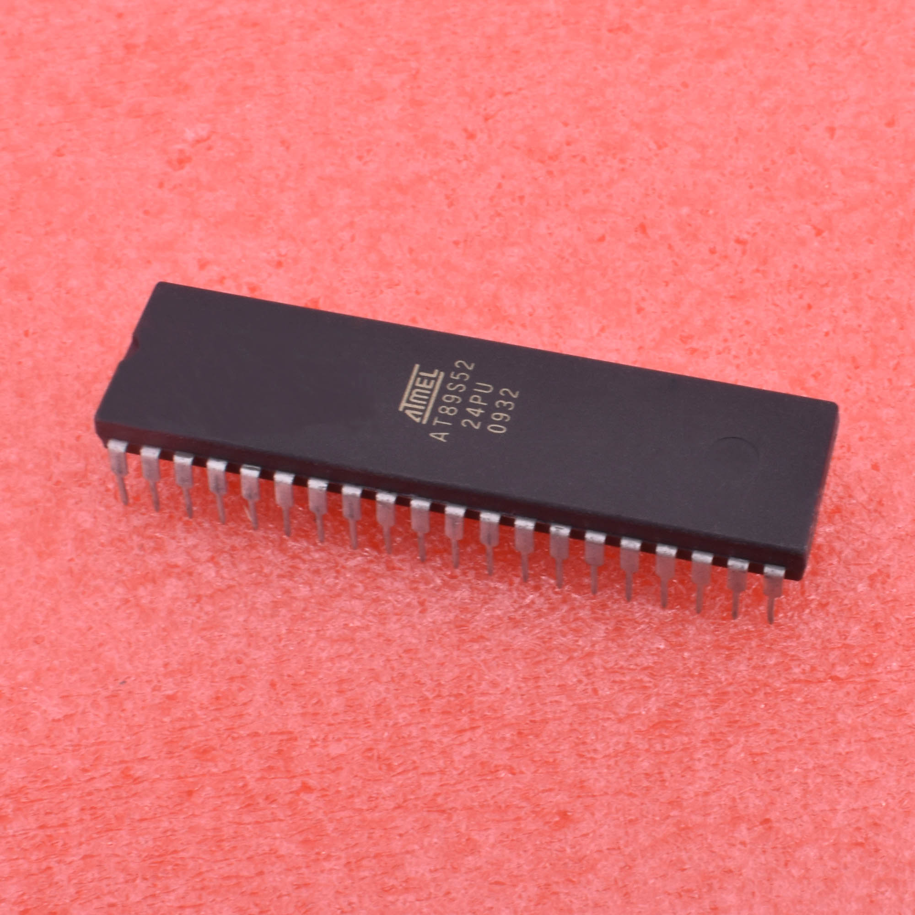

* 1 thạch anh 12Mhz
* 1 IC ADC0809

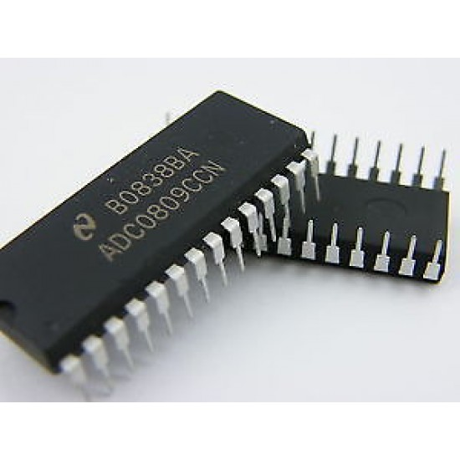

* 1 tụ hóa 10uF

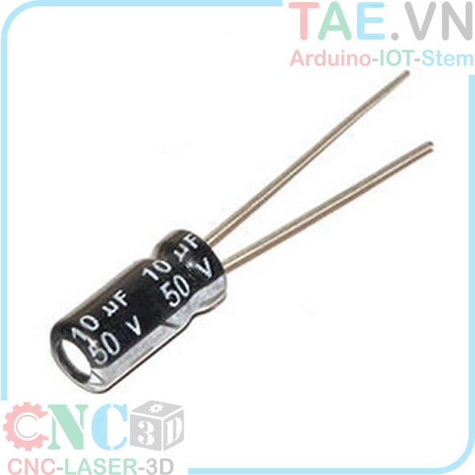

* 2 tụ gốm không phân cực 33pF

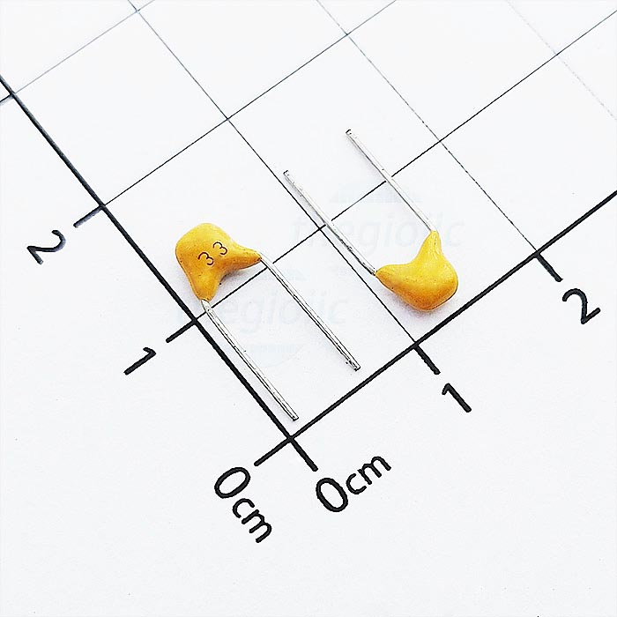

* 1 điện trở 10k ôm

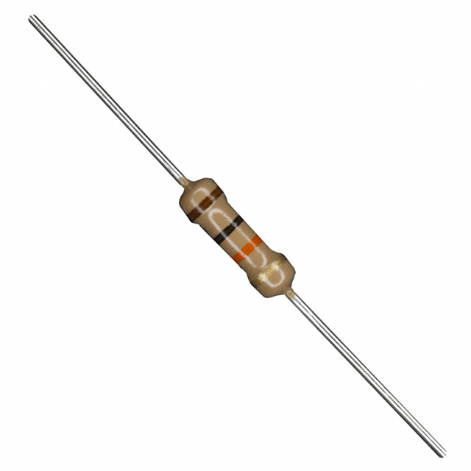

* 16 điện trở 120 ôm

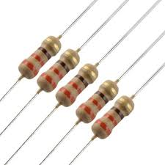

* 16 LED chia đều 4 màu: Xanh dương, lục, đỏ, vàng

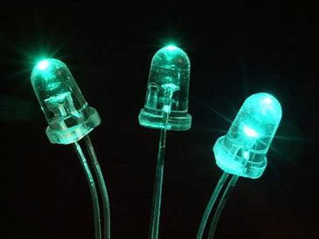

* 1 module khuếch đại MAX 9812

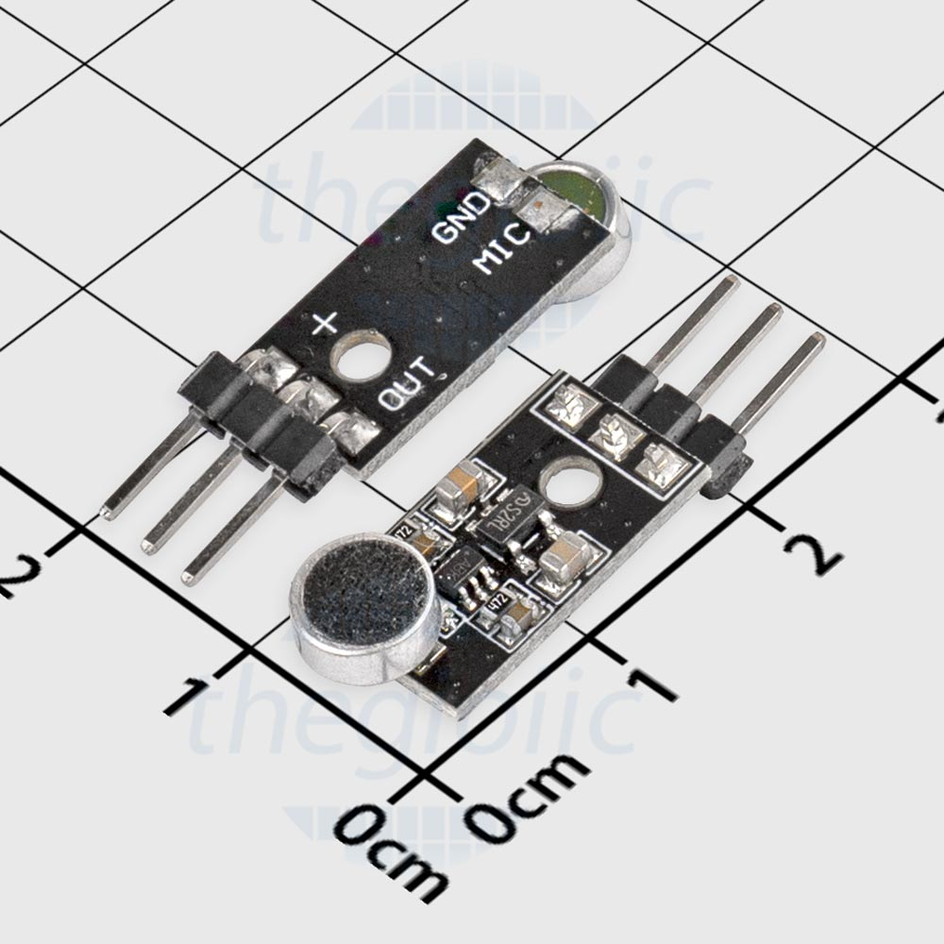

* 1 nút ấn
* Dây nối

# **III. Sơ đồ khối và lưu đồ giải thuật**

*3.1 Sơ đồ khối và nguyên lý hoạt động*

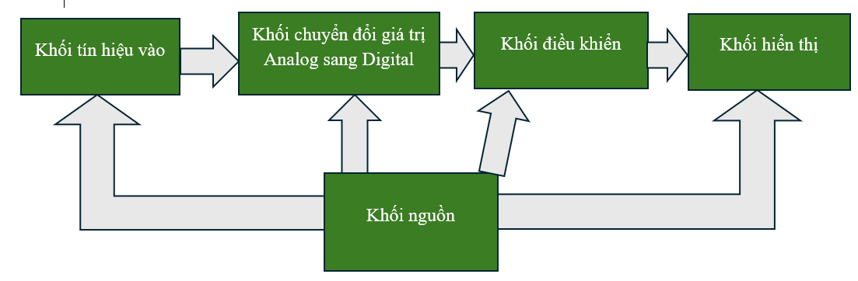

Sơ đồ khối của mạch LED nhảy theo nhạc

Nguyên lý hoạt động:

* Khối nguồn: sử dụng 3 pin AA 1.5V
* Khối tín hiệu vào: sử dụng mạch khuếch đại âm thanh MAX9182
* Khối chuyển đổi giá trị Analog sang Digital: sử dụng chip ADC0809 để chuyển đổi giá trị âm thanh thu được sang giá trị digital
* Khối điều khiển: sử dụng vi điều khiển AT89C51, nạp vào code hiệu ứng đèn LED, và giao tiếp với ADC0809
* Khối hiển thị: sẽ hiển thị tín hiệu điều khiển thông qua việc nháy 16 đèn LED.

3.1.1 Quy trình chuyển đổi tín hiệu:

1. Tín hiệu điện áp tương tự: Tín hiệu điện áp tương tự được đưa vào đầu vào của ADC0809.
2. Mẫu hóa: ADC0809 lấy mẫu tín hiệu điện áp tương tự ở các thời điểm nhất định. Tần số lấy mẫu được xác định bởi xung clock.
3. Chuyển đổi: ADC0809 so sánh điện áp mẫu với điện áp tham chiếu nội bộ để xác định giá trị kỹ thuật số tương ứng.
4. Mã hóa: Giá trị kỹ thuật số được mã hóa thành tín hiệu kỹ thuật số 8 bit.

3.1.2 Giao tiếp giữa AT89C51 và ADC0809:

1. Khởi tạo: Vi điều khiển AT89C51 đặt chip chọn thành 1 (start) để chọn ADC0809.
2. Chọn kênh: Vi điều khiển AT89C51 gửi tín hiệu điều khiển để chọn kênh đầu vào của ADC0809.
3. Bắt đầu chuyển đổi: Vi điều khiển 8051 gửi tín hiệu bắt đầu chuyển đổi để kích hoạt ADC0809 thực hiện quá trình chuyển đổi.
4. Đọc dữ liệu: Vi điều khiển AT89C51 đọc dữ liệu kỹ thuật số 8 bit từ ADC0808 qua đường dữ liệu.
5. Hiển thị : Hiển thị tín hiệu điều khiển thông qua việc nháy 16 bóng
6. Kết thúc: Vi điều khiển AT89C51 đặt chip chọn (oec) thành 1 để hủy chọn ADC0809.

*3.2 Xây dựng bản thiết kế*

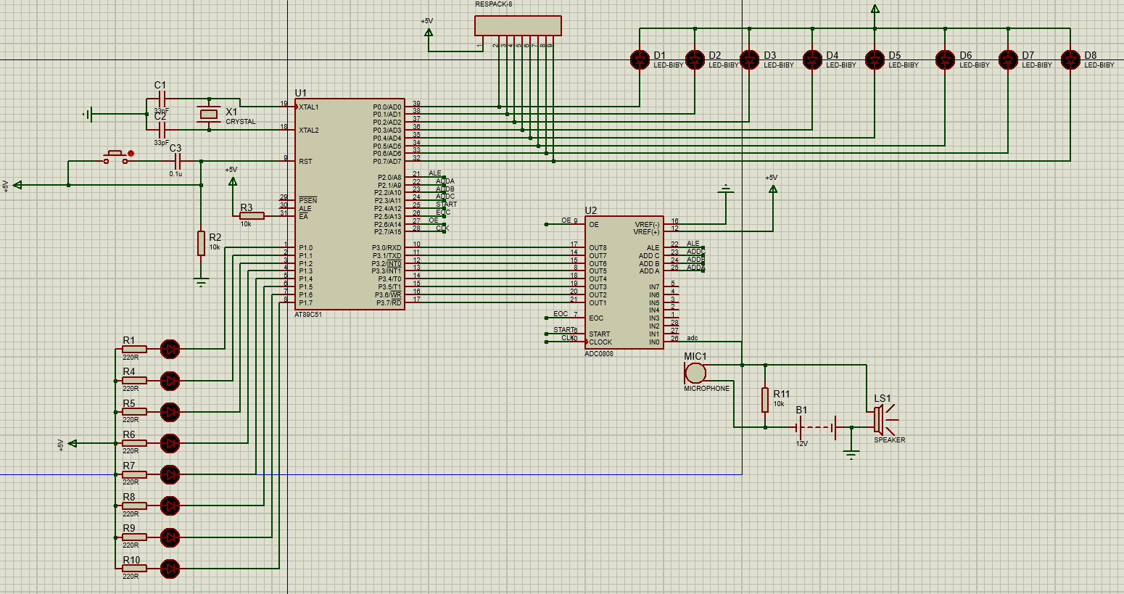

Bản Schematic Design của mạch Lightstick

Trong bản thiết kế này có thể thấy:

* Các cổng ở P2 kết nối với ADC:
* P2.0: cổng ALE
* P2.1: cổng ADD A
* P2.2: cổng ADD B
* P2.3: cổng ADD C
* P2.4: cổng START
* P2.5: cổng EOC
* P2.6: cổng OE
* P2.7: cổng CLK (dùng để lấy clock từ chính pin này của 8051)
* Các cổng ở P3 kết nối với các giá trị đầu ra từ ADC (từ OUT1->OUT7)
* Đầu IN0 của ADC được nối với MICROPHONE, nhằm kiểm tra các ngưỡng giá trị của ADC khi xuất ra ở đầu OUT.
* Các cổng ở P1 và P0 lần lượt nối với 8 LED ở mỗi đầu, tạo thành dãy 16 LED.

*3.3 Lưu đồ giải thuật*

3.2.1 Lưu đồ giải thuật hàm MAIN và ADC0808_Read

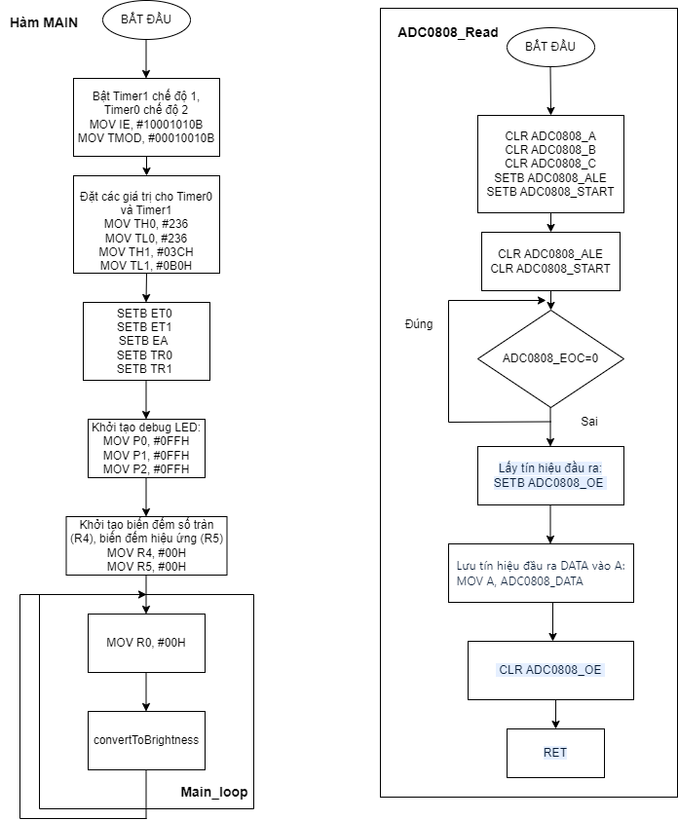

3.2.2 Lưu đồ giải thuật hàm Timer0_ISR và Timer1_ISR:

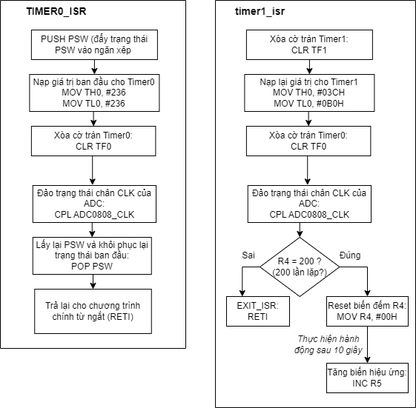

3.2.3 Lưu đồ giải thuật hàm convertToBrightness (hiệu ứng LED)

Hiệu ứng 1:

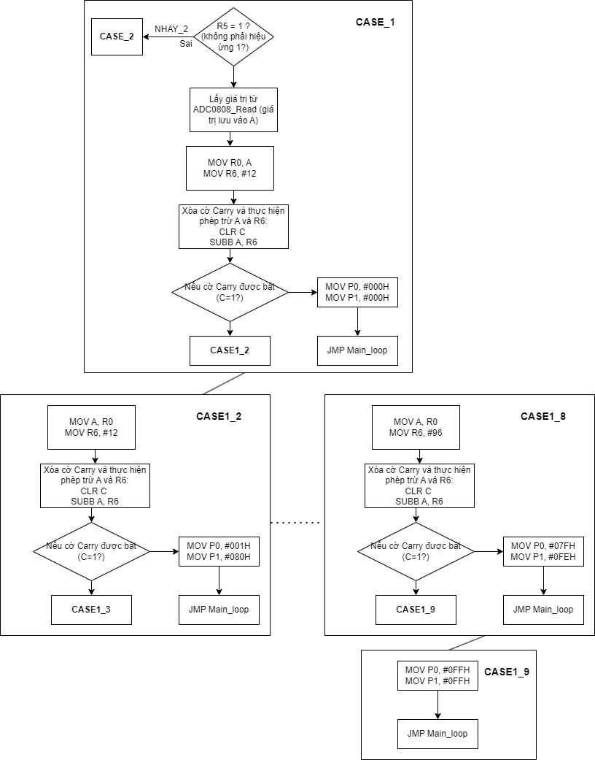

# **IV. Hiện thực code**

ORG 0000h

VREF EQU 5

;Khai báo chân giao tiếp với ADC0808

ADC0808_DATA EQU P3

ADC0808_A EQU P2.1

ADC0808_B EQU P2.2

ADC0808_C EQU P2.3

ADC0808_ALE EQU P2.0

ADC0808_START EQU P2.4

ADC0808_EOC EQU P2.5

ADC0808_OE EQU P2.6

ADC0808_CLK EQU P2.7

LJMP MAIN

; Ngắt Timer0

ORG 000bh

AJMP TIMER0_ISR

; Ngắt timer 1

ORG 001bh

AJMP timer1_isr

ORG 0030h

MAIN:

;Tạo xung clock cho ADC0808

MOV IE, #10001010B; cho phép int_timer0, int_timer1

MOV TMOD, #00010010B ;Timer 1 chế độ 1 (16-bit timer), Timer 0 chế độ 2 (8-bit auto reload)

MOV TH0, #236 ; Nap giá trị ban đầu cho Timer0; đếm từ 236 đến 256, tạo xung mỗi 20us

MOV TL0, #236

MOV TH1, #03CH ; khởi đầu từ 15536 -> 65536

MOV TL1, #0B0H

SETB ET0; Cho phép ngắt Timer0

SETB ET1; Cho phép ngắt Timer 1

SETB EA; Cho phép ngắt toàn cục

SETB TR0; Khởi động Timer 0

SETB TR1 ; Khởi động Timer 1

MOV P0, #0FFH; Khởi tạo debug LEDs

MOV P1, #0FFH

MOV P2, #0FFH

MOV R4, #00H ; Khởi tạo biến đếm số lần tràn

MOV R5, #00H ; Khởi tạo biến đếm hiệu ứng

Main_loop:

MOV R0, #00H

CALL convertToBrightness

SJMP Main_loop ; Tiếp tục hàm main

;Hàm đọc và điều khiển adc0808

ADC0808_Read:

CLR ADC0808_A

CLR ADC0808_B

CLR ADC0808_C

SETB ADC0808_ALE

SETB ADC0808_START

CLR ADC0808_ALE

CLR ADC0808_START

Wait_EOC_High:

JNB ADC0808_EOC, Wait_EOC_High ;Đợi EOC=1 =>Quá trình chuyển đổi thành công

SETB ADC0808_OE ;OE=1 => Lấy tín hiệu đầu ra

MOV A, ADC0808_DATA ;Lưu tín hiệu đầu ra vào thanh ghi A

CLR ADC0808_OE ;Xóa bit OE

RET

; Hàm ngắt timer1

timer1_isr:

CLR TF1

MOV TH1, #03CH ; Nạp lại giá trị khởi tạo cho timer1

MOV TL1, #0B0H

INC R4

CJNE R4, #200, EXIT_ISR ; Lặp 200 lần là đủ 10 giây

MOV R4, #00H ; Reset biến đếm

INC R5 ; Tăng biến hiệu ứng

EXIT_ISR:

RETI

TIMER0_ISR:

PUSH PSW

MOV TH0, #236

MOV TL0, #236

CLR TF0

CPL ADC0808_CLK ;Đảo trạng thái chân xung clock

POP PSW

RETI

NHAY_1:

LJMP CASE_1

convertToBrightness:

CJNE R5, #0, NHAY_1

;Tiếp theo là phần hiệu ứng được trình bày ở dưới.

;

;

RESET_HIEU_UNG:

MOV R5, #0

JMP Main_loop

DELAY:

MOV R7, #255

DJNZ R7, $

RET

END

* Bảng code các hiệu ứng (dùng dạng hàm CHECK_CASE)

| Hiệu ứng 0 | Hiệu ứng 1 | Hiệu ứng 2 | Hiệu ứng 3 | Hiệu ứng 4: |
| --- | --- | --- | --- | --- |
| CASE_0:  CALL ADC0808_Read  MOV R0, A  MOV R6, #12  CLR C  SUBB A, R6  JNC CASE0_2  MOV P0, #000H  MOV P1, #000H  JMP Main_loop    CASE0_2:  MOV A, R0  MOV R6, #18  CLR C  SUBB A, R6  JNC CASE0_3  MOV P0, #080H  MOV P1, #000H  JMP Main_loop    CASE0_3:  MOV A, R0  MOV R6, #24  CLR C  SUBB A, R6  JNC CASE0_4  MOV P0, #0C0H  MOV P1, #000H  JMP Main_loop    CASE0_4:  MOV A, R0  MOV R6, #30  CLR C  SUBB A, R6  JNC CASE0_5  MOV P0, #0E0H  MOV P1, #000H  JMP Main_loop  CASE0_5:  MOV A, R0  MOV R6, #36  CLR C  SUBB A, R6  JNC CASE0_6  MOV P0, #0F0H  MOV P1, #000H  JMP Main_loop    CASE0_6:  MOV A, R0  MOV R6, #42  CLR C  SUBB A, R6  JNC CASE0_7  MOV P0, #0F8H  MOV P1, #000H  JMP Main_loop    CASE0_7:  MOV A, R0  MOV R6, #48  CLR C  SUBB A, R6  JNC CASE0_8  MOV P0, #0FCH  MOV P1, #000H  JMP Main_loop  CASE0_8:  MOV A, R0  MOV R6, #54  CLR C  SUBB A, R6  JNC CASE0_9  MOV P0, #0FEH  MOV P1, #000H  JMP Main_loop  CASE0_9:  MOV A, R0  MOV R6, #60  CLR C  SUBB A, R6  JNC CASE0_10  MOV P0, #0FFH  MOV P1, #000H  JMP Main_loop    CASE0_10:  MOV A, R0  MOV R6, #66  CLR C  SUBB A, R6  JNC CASE0_11  MOV P0, #0FFH  MOV P1, #080H  JMP Main_loop    CASE0_11:  MOV A, R0  MOV R6, #72  CLR C  SUBB A, R6  JNC CASE0_12  MOV P0, #0FFH  MOV P1, #000H  JMP Main_loop  CASE0_12:  MOV A, R0  MOV R6, #78  CLR C  SUBB A, R6  JNC CASE0_13  MOV P0, #0FFH  MOV P1, #0E0H  JMP Main_loop    CASE0_13:  MOV A, R0  MOV R6, #84  CLR C  SUBB A, R6  JNC CASE0_14  MOV P0, #0FFH  MOV P1, #0F0H  JMP Main_loop    CASE0_14:  MOV A, R0  MOV R6, #90  CLR C  SUBB A, R6  JNC CASE0_15  MOV P0, #0FFH  MOV P1, #0F8H  JMP Main_loop  CASE0_15:  MOV A, R0  MOV R6, #96  CLR C  SUBB A, R6  JNC CASE0_16  MOV P0, #0FFH  MOV P1, #0FEH  JMP Main_loop    CASE0_16:  MOV P0, #0FFH  MOV P1, #0FFH  JMP Main_loop | NHAY_2:    LJMP CASE_2  CASE_1:  CJNE R5, #1, NHAY_2  CALL ADC0808_Read  MOV R0, A  MOV R6, #12  CLR C  SUBB A, R6  JNC CASE1_2  MOV P0, #000H  MOV P1, #000H  JMP Main_loop    CASE1_2:  MOV A, R0  MOV R6, #24  CLR C  SUBB A, R6  JNC CASE1_3  MOV P0, #001H  MOV P1, #080H  JMP Main_loop    CASE1_3:  MOV A, R0  MOV R6, #36  CLR C  SUBB A, R6  JNC CASE1_4  MOV P0, #003H  MOV P1, #0C0H  JMP Main_loop    CASE1_4:  MOV A, R0  MOV R6, #48  CLR C  SUBB A, R6  JNC CASE1_5  MOV P0, #007H  MOV P1, #0E0H  JMP Main_loop  CASE1_5:  MOV A, R0  MOV R6, #60  CLR C  SUBB A, R6  JNC CASE1_6  MOV P0, #00FH  MOV P1, #0F0H  JMP Main_loop    CASE1_6:  MOV A, R0  MOV R6, #72  CLR C  SUBB A, R6  JNC CASE1_7  MOV P0, #01FH  MOV P1, #0F8H  JMP Main_loop    CASE1_7:  MOV A, R0  MOV R6, #84  CLR C  SUBB A, R6  JNC CASE1_8  MOV P0, #03FH  MOV P1, #0FCH  JMP Main_loop  CASE1_8:  MOV A, R0  MOV R6, #96  CLR C  SUBB A, R6  JNC CASE1_9  MOV P0, #07FH  MOV P1, #0FEH  JMP Main_loop    CASE1_9:  MOV P0, #0FFH  MOV P1, #0FFH  JMP Main_loop | NHAY_3:    LJMP CASE_3  CASE_2:  CJNE R5, #2, NHAY_3  CALL ADC0808_Read  MOV R0, A  MOV R6, #12  CLR C  SUBB A, R6  JNC CASE2_2  MOV P0, #000H  MOV P1, #000H  JMP Main_loop    CASE2_2:  MOV A, R0  MOV R6, #24  CLR C  SUBB A, R6  JNC CASE2_3  MOV P0, #080H  MOV P1, #001H  JMP Main_loop    CASE2_3:  MOV A, R0  MOV R6, #36  CLR C  SUBB A, R6  JNC CASE2_4  MOV P0, #0C0H  MOV P1, #003H  JMP Main_loop    CASE2_4:  MOV A, R0  MOV R6, #48  CLR C  SUBB A, R6  JNC CASE2_5  MOV P0, #0E0H  MOV P1, #007H  JMP Main_loop  CASE2_5:  MOV A, R0  MOV R6, #60  CLR C  SUBB A, R6  JNC CASE2_6  MOV P0, #0F0H  MOV P1, #00FH  JMP Main_loop    CASE2_6:  MOV A, R0  MOV R6, #72  CLR C  SUBB A, R6  JNC CASE2_7  MOV P0, #0F8H  MOV P1, #01FH  JMP Main_loop    CASE2_7:  MOV A, R0  MOV R6, #84  CLR C  SUBB A, R6  JNC CASE2_8  MOV P0, #0FCH  MOV P1, #03FH  JMP Main_loop  CASE2_8:  MOV A, R0  MOV R6, #96  CLR C  SUBB A, R6  JNC CASE2_9  MOV P0, #0FEH  MOV P1, #07FH  JMP Main_loop    CASE2_9:  MOV P0, #0FFH  MOV P1, #0FFH  JMP Main_loop | CASE_3:    CJNE R5, #3, CASE_4  CALL ADC0808_Read  MOV R0, A  MOV R6, #24  CLR C  SUBB A, R6  JNC CASE3_2  MOV P0, #0F0H  MOV P1, #00FH  JMP Main_loop      CASE3_2:  MOV A, R0  MOV R6, #46  CLR C  SUBB A, R6  JNC CASE3_3  MOV P0, #00FH  MOV P1, #0F0H  JMP Main_loop      CASE3_3:  MOV A, R0  MOV R6, #60  CLR C  SUBB A, R6  JNC CASE3_4  MOV P0, #00FH  MOV P1, #00FH  JMP Main_loop    CASE3_4:  MOV A, R0  MOV R6, #84  CLR C  SUBB A, R6  JNC CASE3_5  MOV P0, #0F0H  MOV P1, #0F0H  JMP Main_loop      CASE3_5:  MOV P0, #0FFH  MOV P1, #0FFH  JMP Main_loop | CASE_4:    CJNE R5, #4, RESET_HIEU_UNG  CALL ADC0808_Read  MOV R0, A  MOV R6, #24  CLR C  SUBB A, R6  JNC CASE4_2  MOV P0, #00H  MOV P1, #00H  JMP Main_loop    CASE4_2:  MOV A, R0  MOV R6, #46  CLR C  SUBB A, R6  JNC CASE4_3  MOV P0, #018H  MOV P1, #081H  JMP Main_loop      CASE4_3:  MOV A, R0  MOV R6, #60  CLR C  SUBB A, R6  JNC CASE4_4  MOV P0, #0AAH  MOV P1, #0AAH  JMP Main_loop    CASE4_4:  MOV A, R0  MOV R6, #84  CLR C  SUBB A, R6  JNC CASE4_5  MOV P0, #055H  MOV P1, #055H  JMP Main_loop    CASE4_5:  MOV P0, #0FFH  MOV P1, #0FFH  JMP Main_loop |

***Giải thích code:***

1 . Khởi tạo:

* Chương trình bắt đầu bằng việc khai báo và định nghĩa các chân của vi điều khiển (vi điều khiển 8051) và các biến cần thiết, bao gồm các chân kết nối với ADC0808 và các chân kết nối với các đèn LED.
* Tiếp theo, chương trình định nghĩa một hàm ngắt timer0 để tạo ra xung clock và một hàm ADC0808_Read để đọc giá trị từ ADC0808.

2. Main Loop:

* Trong hàm Main_loop, chương trình lặp vô hạn bằng vòng lặp.
* Gọi hàm convertToBrightness
* Trong mỗi vòng lặp, chương trình đọc giá trị từ ADC0808 bằng cách gọi hàm ADC0808_Read.

3. Đọc Giá Trị từ ADC0808:

* Trong hàm ADC0808_Read, chương trình bắt đầu quá trình chuyển đổi bằng cách đặt chân ADC0808_START lên 1.
* Sau đó, chương trình chọn kênh analog , kích hoạt latch địa chỉ để chọn kênh cần chuyển đổi và tạo xung clock .
* Kế tiếp , đặt latch địa chỉ về mức 0 và tạo xung clock .
* Tiếp theo, chương trình bắt đầu chuyển đổi bằng cách đặt chân ADC0808_START về mức thấp.
* Chương trình chờ cho chân ADC0808_EOC lên 1 (quá trình chuyển đổi đã hoàn tất)
* Sau khi chuyển đổi hoàn tất, chương trình cho phép đọc dữ liệu từ ADC0808 bằng cách kích hoạt chân ADC0808_OE, đọc dữ liệu và sau đó ngắt kết nối với dữ liệu.

4. Hàm ngắt timer 0: Tạo xung clock

* Timer0 sử dụng chế độ 2 (8 bit tự động reload) để tạo xung clock
* Giá trị khởi tạo của 2 thanh ghi TH0 và TL0 là 236, đếm đến 256 tràn tức 20us. Vậy xung clock sẽ được kích lên/xuống mỗi 20us
* Khi ngắt xảy ra thì lưu giữ giá trị của các thanh ghi cờ + thanh ghi đặc biệt vào stack (vì khi ngắt xảy ra có thể thay chúng có thể bị thay đổi), tắt cờ tràn và đảo xung cuối cùng trả về giá trị các thanh ghi đã đưa vào stack.

5. Hàm ngắt timer 1: Chuyển đổi hiệu ứng

* Timer1 sử dụng chế độ 1 (16 bit)
* Giá trị khởi tạo của 2 thanh ghi TH0 = 03Ch, TL0 = 0B0h (15536) đếm tới 65536 tràn tức 50000us =0.05s
* Khi ngắt xảy ra thì tăng giá trị của thanh ghi R4 lên 1, R4 tăng đến 200 lần thì reset lại và tăng thanh ghi hiệu ứng R5 lên 1

Giải thích: 0.05s x 200 = 10s (mỗi hiệu ứng kéo dài 10 giây)

6. Điều Khiển Đèn LED:

* Sau khi đọc giá trị từ ADC0809, chương trình sử dụng các điều kiện để điều khiển đèn LED dựa trên giá trị đọc được.
* Cụ thể, chương trình chia khoảng giá trị thành các phạm vi và gán giá trị tương ứng cho các chân kết nối với đèn LED.

7. Các hàm hiệu ứng LED:

* *Hiệu ứng 0: LED sáng từ thấp đến cao*
* *LED sáng từ port1.0 -> port1.7 -> port0.0 -> port0.7*
* CALL ADC0808_READ: Gọi một subroutine (hàm con) có tên ADC0808_READ để đọc dữ liệu từ một ADC (Analog-to-Digital Converter).
* MOV A, adc_values: Di chuyển giá trị đọc được từ ADC vào thanh ghi A. Đây là giá trị biểu thị mức độ của hiệu ứng.
* Lưu giá trị A vào R0 để tránh mất mát khi thực hiện lệnh trừ SUBB
* Lưu giá trị cần so sánh vào thanh ghi R6
* Xóa cờ Carry để thực hiện trừ chính xác, vì cờ carry sẽ bật lên khi phép trừ cần bit nhớ
* Trừ A cho giá trị cần so sánh trong R6
* Nếu A bé hơn thì thực hiện hiệu ứng, lớn hơn thì chuyển đến case tiếp theo
* Lập lại liên tục với các case sau đó nếu A lớn hơn hết các giá trị định sẵn thì thực hiện case cuối cùng (không sáng led nào).
* *Hiệu ứng 1: LED sáng đâm vào nhau*
* Mỗi LED sẽ sáng từ ngoài vào trong (port1.7 -> port1.0 | port0.0 <- port0.7)
* Cách làm từng điều kiện được thực hiện như Hiệu ứng 0 (giá trị càng tăng, càng nhiều LED sáng bên trong hơn)
* Làm vậy đến khi tất cả LED cùng sáng như nhau.
* *Hiệu ứng 2: LED sáng đâm vào nhau* (port1.7 <- port1.0 | port0.0 -> port0.7)
* Mỗi LED sẽ sáng từ trong ra ngoài.
* Cách làm từng điều kiện được thực hiện như Hiệu ứng 0 (giá trị càng tăng, càng nhiều LED sáng bên ngoài hơn)
* Làm vậy đến khi tất cả LED cùng sáng như nhau.
* *Hiệu ứng 3: LED sáng theo cụm 4 bóng*
* Các LED sáng xen kẽ từng cụm 4 bóng từ trong ra ngoài
* *Hiệu ứng 4: LED sáng xen kẽ:*
* LED sẽ sáng xen kẽ theo từng cụm từ trái sang phải

# **V. Kết quả sản phẩm**

Sản phẩm trên testboard:

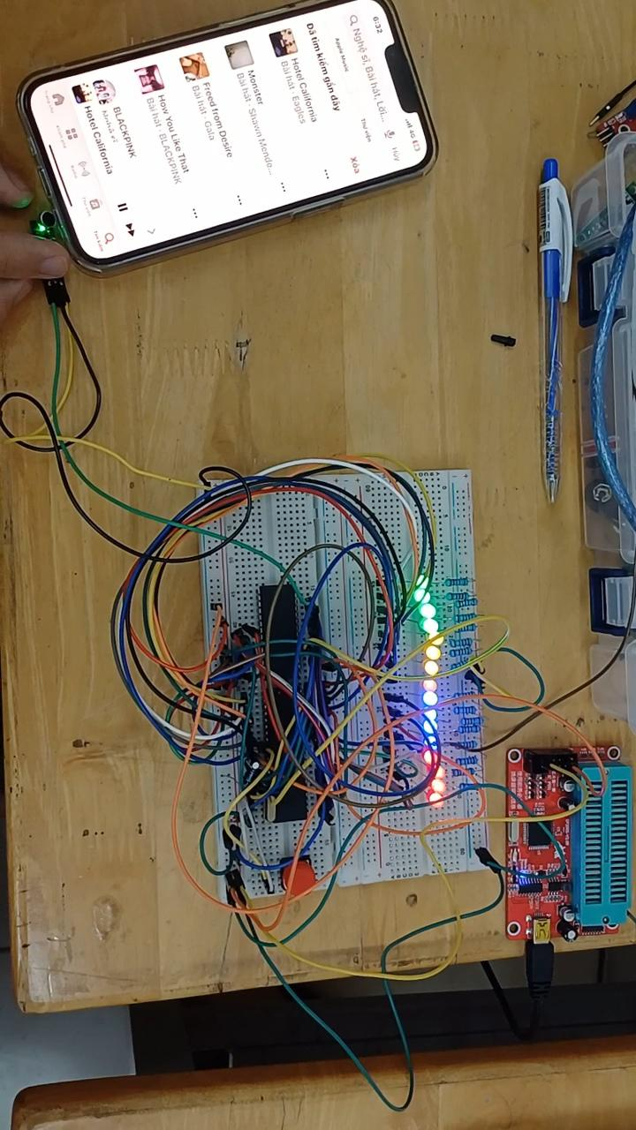PVMH 2311305 ĐNTN 2011726

Sản phẩm hoàn chỉnh:

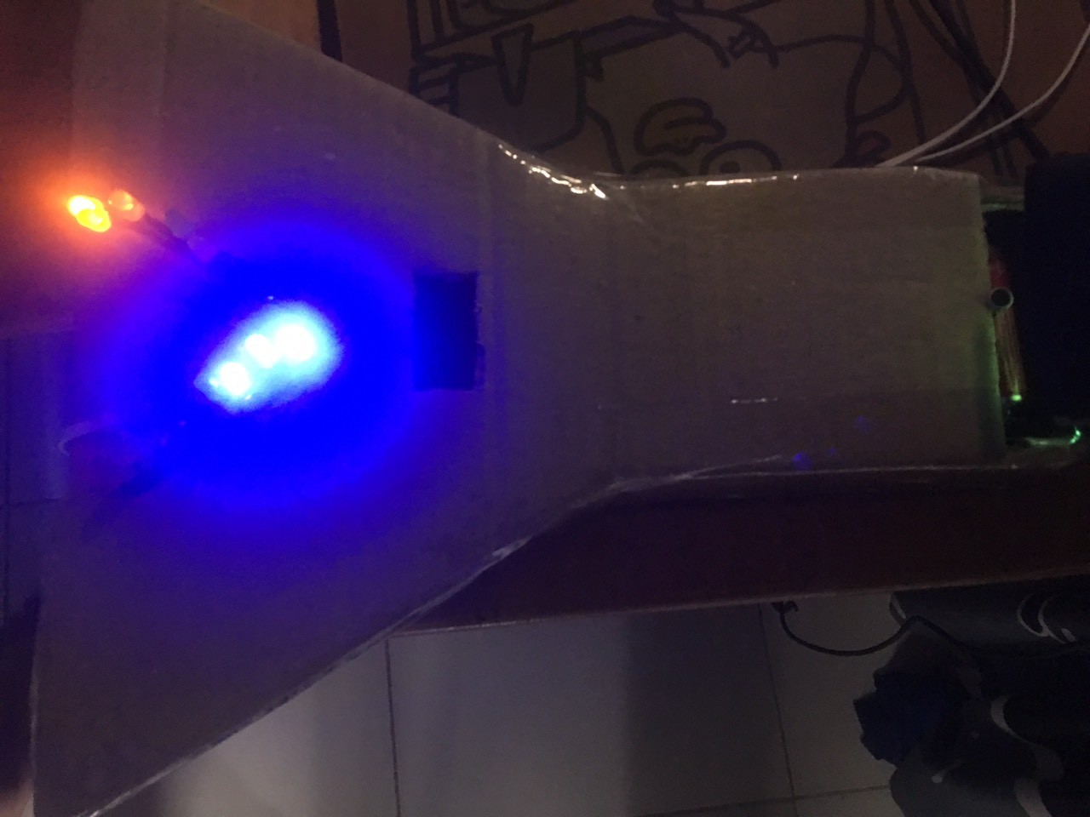

Video minh chứng:

<https://drive.google.com/drive/folders/1moDF4lt0cnpDLjsSTgTnE5Z-ZjHNYRwd>